PREFA FM DR.44 GL P.10 dunkelgrau glatt 19 P.10 Dunkelgrau

PREFA

Eigenschaften

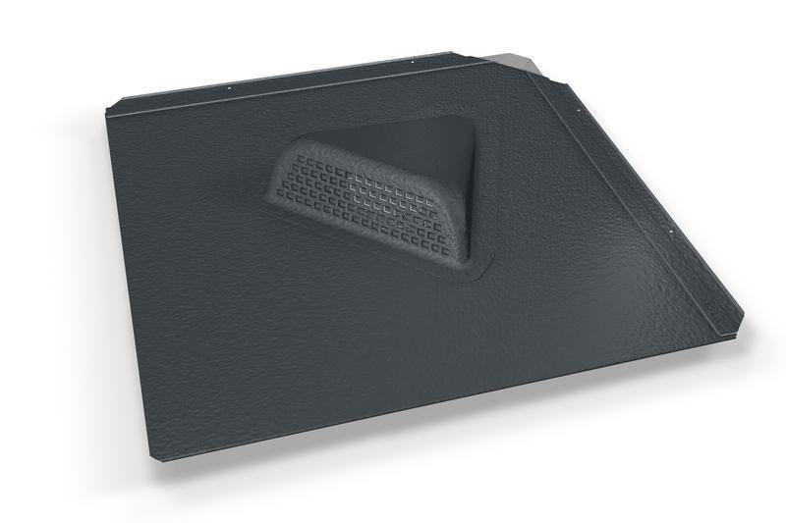

GTIN:

4043111152615

HAN:

112460

Farbton

dunkelgrau

Oberfläche

pulverbeschichtet

Werkstoff

Aluminium

Breite (mm)

487,00

Höhe (mm)

80,00

Länge (mm)

487,00